Міністерство освіти і науки України
Національний технічний університет України
«Київський політехнічний інститут імені Ігоря Сікорського»
Факультет прикладної математики
Кафедра системного програмування
і спеціалізованих комп’ютерних системи

Лабораторна робота №2
з дисципліни
«Архітектура для програмістів»

Виконав: Перевірив:
студент групи КВ-11 Молчанов О. А.
Терентьєв Іван Дмитрович

Київ – 2024

Загальне завдання
Завдання лабораторної роботи наступне: реалізувати програму мовою С або С++, що виконує зчитування послідовності команд(програми) з файлу і заміняє віртуальні адреси на фізичні в командах, що визначаються варіантом. Тип організації пам'яті також визначається варіантом. Заміна адреси відбувається у випадку, якщо сторінка та/або сегмент знаходиться в оперативній пам'яті(ОП). Якщо потрібна віртуальна сторінка та/або сегмент відсутні в ОП, тоді має бути виведене повідомлення про помилку відсутності сторінки/сегменту, й аналіз команд має бути продовжено. Таблиця сторінок/сегментів задається у файлі формату CSV.
Програма має містити наступні компоненти:
- Модуаль зчитування таблиці сторінок/сегментів з файлу CSV і створення внутрішнього представлення відповідної таблиці (або таблиць)
- Модуль з реалізацією функцій зчитування, аналізу і зміни команд з текстового файлу, що виконує заміну віртуальних адрес в зчитаних командах на фізичні
- Модуль тестування, що містить тестові утиліти і тести реалізованої програми.

Завдання за варіантом 23
Тип організації пам'яті: сегментний.
РДТ: 2048(2^11)
Список команд: 1,2,4,5,21,23,25,26,29

# | Команда | Код команди (0x)
1 | MOV<reg1>, <reg2> | 1A /reg1 /reg2
2 | MOV<reg>, <addr> | 1B 0 /reg /addr
4 | ADD<reg1>, <reg2> | 01 /reg1 /reg2
5 | ADD<reg>, <addr> | 02 0 /reg /addr
21 | JMP<addr> | 91 /addr
23 | JL<addr> | 93 /addr
25 | JG<addr> | 95 /addr
26 | CMP<reg1>, <reg2> | 80 /reg1 /reg2
29 | MOV<reg>, <lit32> | 1C 2 /reg /lit32
<reg> - регістр загального призначення
<addr> - віртуальна адреса
<lit32> - константа 32-біт
/reg - номер регістру, 4 біти
/addr - адреса, 32 біти
/lit32 - беззнакове число розміром 32 біти

Лістинг програми мовою C
==> cli.c <==
#include "cli.h"
#include <string.h>
#include <stdlib.h>
#include <stdio.h>

#define chck(str) \
if (i + 1 < argc) \
{ \
my_files->str = argv[i + 1]; \
i++; \
} \
else \
{ \
return false; \
}

void show_help()
{
printf("\n===Help===\n");
printf("Required:\n");
printf("-i or --input <filename> - input file\n");
printf("-o or --output <filename> - output file\n");
printf("-t or --table <filename> - table file\n");
printf("Optional:\n");
printf("-q or --quiet - quiet mode\n");
printf("-v or --verify <filename> - verification file\n");
printf("-h or --help - this help\n");
}

bool proc_cli(int argc, char *argv[], Files *my_files)
{
for (int i = 1; i < argc; i++)
{
if (strcmp(argv[i], "-i") == 0){
chck(_input);
}
if (strcmp(argv[i], "-o") == 0){
chck(_output);
}
if (strcmp(argv[i], "-t") == 0){
chck(_table);
}
if (strcmp(argv[i], "-v") == 0){
chck(_verify);
}
if (strcmp(argv[i], "-q") == 0){
my_files->verbose = false;
}
if (strcmp(argv[i], "-h") == 0)
{
show_help();
if (argc == 2)
return false;
}

if (strcmp(argv[i], "--input") == 0){
chck(_input);
}
if (strcmp(argv[i], "--output") == 0){
chck(_output);
}
if (strcmp(argv[i], "--table") == 0){
chck(_table);
}
if (strcmp(argv[i], "--verify") == 0){
chck(_verify);
}
if (strcmp(argv[i], "--quiet") == 0){
my_files->verbose = false;
}
if (strcmp(argv[i], "--help") == 0)
{
show_help();
if (argc == 2)
return false;
}
}
bool verified = true;
if (my_files->_input == NULL)
{
printf("No input file\n");
verified = false;
}
if (my_files->_output == NULL)
{
printf("No output file\n");
verified = false;
}
if (my_files->_table == NULL)
{
printf("No table file\n");
verified = false;
}
if (my_files->_verify)
printf("Output will be verified\n");

return verified;
}
==> converter-commands.c <==
#include "converter.h"
#include <string.h>
#include <stdlib.h>

size_t MOVREGREG(OUT *result, uint8_t *values, size_t values_count, size_t i, uint8_t *insts, size_t out_count)
{
result[out_count].COM = "MOV";
result[out_count].ARGS.hasReg1 = true;
result[out_count].ARGS.hasReg2 = true;
add_bits(result, out_count, insts[0]);
add_bits(result, out_count, insts[1]);
if (i + 1 < values_count)
{
add_bits(result, out_count, values[i]);
add_bits(result, out_count, values[i + 1]);
result[out_count].ARGS.reg1 = values[i];
result[out_count].ARGS.reg2 = values[i + 1];
i++;
}
else
{
result[out_count].hasError = true;
result[out_count].ErrorMessage = "Not enough args";
}
return i;
}

size_t MOVREGADDR(OUT *result, uint8_t *values, size_t values_count, size_t i, uint8_t *insts, DSC *table, size_t out_count)
{
result[out_count].COM = "MOV";
result[out_count].ARGS.hasReg1 = true;
result[out_count].ARGS.hasAddr = true;
add_bits(result, out_count, insts[0]);
add_bits(result, out_count, insts[1]);
if (values[i] == '0')
{
add_bits(result, out_count, values[i]);
if (i + 9 < values_count)
{
add_bits(result, out_count, values[i + 1]);
char for_phys[9];
for (size_t k = 0; k < 8; k++)
{
add_bits(result, out_count, values[i + k + 2]);
for_phys[k] = (char)values[i + k + 2];
}
result[out_count].ARGS.reg1 = values[i + 1];
for_phys[8] = '\0';
i += 9;
set_vaddr(result, out_count, for_phys);
char *physCheck = checkPhysAddr(for_phys, table);
if (strcmp(physCheck, "") == 0)
result[out_count].ARGS.addr = getPhysAddr(for_phys, table);
else
{
result[out_count].hasError = true;
result[out_count].ErrorMessage = physCheck;
}
}
else
{
result[out_count].hasError = true;
result[out_count].ErrorMessage = "Not enough args";
}
}
else
{
result[out_count].hasError = true;
result[out_count].ErrorMessage = "Missing 0 after 1B in MOV REG, ADDR";
}
return i;
}

size_t ADDREGREG(OUT *result, uint8_t *values, size_t values_count, size_t i, uint8_t *insts, size_t out_count)
{
result[out_count].COM = "ADD";
result[out_count].ARGS.hasReg1 = true;
result[out_count].ARGS.hasReg2 = true;
add_bits(result, out_count, insts[0]);
add_bits(result, out_count, insts[1]);
if (i + 1 < values_count)
{
add_bits(result, out_count, values[i]);
add_bits(result, out_count, values[i + 1]);
result[out_count].ARGS.reg1 = values[i];
result[out_count].ARGS.reg2 = values[i + 1];
i++;
}
else
{
result[out_count].hasError = true;
result[out_count].ErrorMessage = "Not enough args";
}
return i;
}

size_t ADDREGADDR(OUT *result, uint8_t *values, size_t values_count, size_t i, uint8_t *insts, DSC *table, size_t out_count)
{
result[out_count].COM = "ADD";
result[out_count].ARGS.hasReg1 = true;
result[out_count].ARGS.hasAddr = true;
add_bits(result, out_count, insts[0]);
add_bits(result, out_count, insts[1]);

if (values[i] == '0')
{
add_bits(result, out_count, values[i]);
if (i + 9 < values_count)
{
add_bits(result, out_count, values[i + 1]);
char for_phys[9];
for (size_t k = 0; k < 8; k++)
{
add_bits(result, out_count, values[i + k + 2]);
for_phys[k] = (char)values[i + k + 2];
}
result[out_count].ARGS.reg1 = values[i + 1];
for_phys[8] = '\0';
i += 9;
set_vaddr(result, out_count, for_phys);
char *physCheck = checkPhysAddr(for_phys, table);
if (strcmp(physCheck, "") == 0)
result[out_count].ARGS.addr = getPhysAddr(for_phys, table);
else
{
result[out_count].hasError = true;
result[out_count].ErrorMessage = physCheck;
}
}
else
{
result[out_count].hasError = true;
result[out_count].ErrorMessage = "Not enough args";
}
}
else
{
result[out_count].hasError = true;
result[out_count].ErrorMessage = "Missing 0 after 02 in ADD REG, ADDR";
}
return i;
}

size_t JMPADDR(OUT *result, uint8_t *values, size_t values_count, size_t i, uint8_t *insts, DSC *table, size_t out_count)
{
result[out_count].COM = "JMP";
result[out_count].ARGS.hasAddr = true;
add_bits(result, out_count, insts[0]);
add_bits(result, out_count, insts[1]);
if (i + 7 < values_count)
{
char for_phys[9];
for (size_t k = 0; k < 8; k++)
{
add_bits(result, out_count, values[i + k]);
for_phys[k] = (char)values[i + k];
}
result[out_count].ARGS.reg1 = values[i];
for_phys[8] = '\0';
i += 7;
set_vaddr(result, out_count, for_phys);
char *physCheck = checkPhysAddr(for_phys, table);
if (strcmp(physCheck, "") == 0)
result[out_count].ARGS.addr = getPhysAddr(for_phys, table);
else
{
result[out_count].hasError = true;
result[out_count].ErrorMessage = physCheck;
}
}
else
{
result[out_count].hasError = true;
result[out_count].ErrorMessage = "Not enough args";
}
return i;
}

size_t JLADDR(OUT *result, uint8_t *values, size_t values_count, size_t i, uint8_t *insts, DSC *table, size_t out_count)
{
result[out_count].COM = "JL";
result[out_count].ARGS.hasAddr = true;
add_bits(result, out_count, insts[0]);
add_bits(result, out_count, insts[1]);
if (i + 7 < values_count)
{
char for_phys[9];
for (size_t k = 0; k < 8; k++)
{
add_bits(result, out_count, values[i + k]);
for_phys[k] = (char)values[i + k];
}
result[out_count].ARGS.reg1 = values[i];
for_phys[8] = '\0';
i += 7;
set_vaddr(result, out_count, for_phys);
char *physCheck = checkPhysAddr(for_phys, table);
if (strcmp(physCheck, "") == 0)
result[out_count].ARGS.addr = getPhysAddr(for_phys, table);
else
{
result[out_count].hasError = true;
result[out_count].ErrorMessage = physCheck;
}
}
else
{
result[out_count].hasError = true;
result[out_count].ErrorMessage = "Not enough args";
}
return i;
}

size_t JGADDR(OUT *result, uint8_t *values, size_t values_count, size_t i, uint8_t *insts, DSC *table, size_t out_count)
{
result[out_count].COM = "JG";
result[out_count].ARGS.hasAddr = true;
add_bits(result, out_count, insts[0]);
add_bits(result, out_count, insts[1]);
if (i + 7 < values_count)
{
char for_phys[9];
for (size_t k = 0; k < 8; k++)
{
add_bits(result, out_count, values[i + k]);
for_phys[k] = (char)values[i + k];
}
result[out_count].ARGS.reg1 = values[i];
for_phys[8] = '\0';
i += 7;
set_vaddr(result, out_count, for_phys);
char *physCheck = checkPhysAddr(for_phys, table);
if (strcmp(physCheck, "") == 0)
result[out_count].ARGS.addr = getPhysAddr(for_phys, table);
else
{
result[out_count].hasError = true;
result[out_count].ErrorMessage = physCheck;
}
}
else
{
result[out_count].hasError = true;
result[out_count].ErrorMessage = "Not enough args";
}
return i;
}

size_t CMPREGREG(OUT *result, uint8_t *values, size_t values_count, size_t i, uint8_t *insts, size_t out_count)
{
result[out_count].COM = "CMP";
result[out_count].ARGS.hasReg1 = true;
result[out_count].ARGS.hasReg2 = true;
add_bits(result, out_count, insts[0]);
add_bits(result, out_count, insts[1]);
if (i + 1 < values_count)
{
add_bits(result, out_count, values[i]);
add_bits(result, out_count, values[i + 1]);
result[out_count].ARGS.reg1 = values[i];
result[out_count].ARGS.reg2 = values[i + 1];
i++;
}
else
{
result[out_count].hasError = true;
result[out_count].ErrorMessage = "Not enough args";
}
return i;
}

size_t MOVREGLIT32(OUT *result, uint8_t *values, size_t values_count, size_t i, uint8_t *insts, size_t out_count)
{
result[out_count].COM = "MOV";
result[out_count].ARGS.hasReg1 = true;
result[out_count].ARGS.hasLit32 = true;
add_bits(result, out_count, insts[0]);
add_bits(result, out_count, insts[1]);
if (values[i] == '2')
{
add_bits(result, out_count, values[i]);
if (i + 9 < values_count)
{
add_bits(result, out_count, values[i + 1]);
char for_lit[9];
for (size_t k = 0; k < 8; k++)
{
add_bits(result, out_count, values[i + k + 2]);
for_lit[k] = (char)values[i + k + 2];
}
result[out_count].ARGS.reg1 = values[i + 1];
for_lit[8] = '\0';
i += 9;
result[out_count].ARGS.lit32 = (uint32_t)strtoll(for_lit, NULL, 16);
}
else
{
result[out_count].hasError = true;
result[out_count].ErrorMessage = "Not enough args";
}
}
else
{
result[out_count].hasError = true;
result[out_count].ErrorMessage = "Missing 2 after 1C in MOV REG, LIT32";
}
return i;
}
==> converter-utils.c <==
#include "converter.h"
#include <stdlib.h>
#include <string.h>
#include <ctype.h>

size_t SIZE_RESULT = 500;
size_t SIZE_VALUES = 2000;

void add_bits(OUT *result, size_t out_c, uint8_t value)
{
result[out_c].values_count++;
result[out_c].values = (uint8_t *)realloc(result[out_c].values, result[out_c].values_count * sizeof(uint8_t));
if (result[out_c].values == NULL)
exit(EXIT_FAILURE);
result[out_c].values[result[out_c].values_count - 1] = value;
}

void skip(FILE *reader)
{
char c;
do
c = (char)fgetc(reader);
while (!(c == EOF || c == ';'));
}

void UNKNOWN(OUT *result, uint8_t *insts, size_t out_c)
{
add_bits(result, out_c, insts[0]);
add_bits(result, out_c, insts[1]);
result[out_c].hasError = true;
result[out_c].ErrorMessage = "Unknown instruction";
}

OUT *realloc_with_memset_zero_out(OUT *p1)
{
OUT *p2 = (OUT *)malloc(SIZE_RESULT * 2*sizeof(OUT));
if (p2 == NULL)
exit(EXIT_FAILURE);

memset(p2, 0, SIZE_RESULT*2*sizeof(p2[0]));
if (p1 != NULL)
{
for (size_t i = 0; i < SIZE_RESULT; i++)
p2[i] = p1[i];

SIZE_RESULT *= 2;
}
return p2;
}

uint8_t *realloc_with_memset_zero_uint8(uint8_t *p1)
{
uint8_t *p2 = (uint8_t *)malloc(SIZE_VALUES * 2*sizeof(uint8_t));
if (p2 == NULL)
exit(EXIT_FAILURE);

memset(p2, 0, SIZE_VALUES*2*sizeof(p2[0]));
if (p1 != NULL)
{
for (size_t i = 0; i < SIZE_VALUES; i++)
p2[i] = p1[i];

SIZE_VALUES *= 2;
}
return p2;
}

valRet create_values(char *_input)
{
size_t values_count = 0;
FILE *reader = fopen(_input, "r");
if (reader == NULL)
exit(-1);
uint8_t *values = NULL;
values = realloc_with_memset_zero_uint8(values);
char c = '\0';
do
{
c = (char)fgetc(reader);
if (c == ';')
skip(reader);
else
{
if (isalnum(c))
{
values[values_count] = (uint8_t)c;
values_count++;

if (values_count == SIZE_VALUES)
values = realloc_with_memset_zero_uint8(values);
}
}
} while (c != EOF);
fclose(reader);
valRet ret = {values_count, values};
return ret;
}
==> converter.c <==
#include "converter.h"
#include <stdlib.h>
#include <stdbool.h>
#include <ctype.h>
#include <string.h>

outRet convert(char *_input, DSC *table)
{
size_t out_count = 0;
valRet valStruct = create_values(_input);
uint8_t* values = valStruct.values;
size_t values_count = valStruct.count;
uint8_t inst_i = 0;
uint8_t insts[2];
OUT *result = NULL;
result = realloc_with_memset_zero_out(result);
for (size_t i = 0; i < values_count; i++)
{
if (inst_i < 2)
insts[inst_i++] = values[i];
else
{
char instruction[2] = {(char)insts[0], (char)insts[1]};
uint8_t command = (uint8_t)strtol(instruction, NULL, 16);
switch (command)
{
case 0x1A:
// MOV REG1,REG2
i = mov1a();
break;
case 0x1B:
// MOV REG, ADDR
i = mov1b();
break;
case 0x01:
// ADD REG, REG
i = add01();
break;
case 0x02:
// ADD REG, ADDR
i = add02();
break;
case 0x91:
// JMP ADDR
i = jmp91();
break;
case 0x93:
// JL ADDR
i = jl93();
break;
case 0x95:
// JG ADDR
i = jg95();
break;
case 0x80:
// CMP REG, REG
i = cmp80();
break;
case 0x1C:
// MOV REG, LIT32
i = mov1c();
break;
default:
UNKNOWN(result, insts, out_count);
break;
}
inst_i = 0;
out_count++;
if (out_count == SIZE_RESULT)
result = realloc_with_memset_zero_out(result);
}
}

if (inst_i != 0)
{
result[out_count].hasError = true;
result[out_count].ErrorMessage = "Readen instruction, but no operands";
add_bits(result, out_count, insts[0]);
if (inst_i == 2)
add_bits(result, out_count, insts[1]);
out_count++;
}

free(values);
outRet ret = {out_count,result};
return ret;
}
==> main.c <==
#include <stdlib.h>
#include <stdio.h>
#include <string.h>
#include <stdbool.h>
#include "cli.h"
#include "outputting.h"
#include "verify.h"

int main(int argc, char *argv[])
{
Files my_files = {NULL, NULL, NULL, NULL, true};
/* processing cli */
if (proc_cli(argc, argv, &my_files))
{
/* starting work */
if (my_files.verbose)
printf("Start working\n");

/* parsing table from CSV file */
DSC *my_table = parseTable(my_files._table);
if (my_files.verbose)
printf("Table parsing is done\n");

/* converting bytes to instructions, virtual addresses to physical*/
outRet convStruct = convert(my_files._input, my_table);
OUT *converted = convStruct.result;
size_t out_count = convStruct.count;

/* verbose output if needed */
if (my_files.verbose)
printOut(out_count, converted);

/* output to file */
writeOut(out_count, converted, my_files._output);

/* freeing memory */
free(converted->values);
free(converted->ARGS.vaddr);
free(converted);
free(my_table);

/* finished work */
if (my_files.verbose)
printf("Finished work\n");

/* verifying work */
if (my_files._verify != NULL)
{
verifyRet verified = verify(my_files._output, my_files._verify);
if (!verified.got_error)
printf("Verification passed\n");
else
{
for (size_t i = 0; i < verified.error_count; i++)
printf("%s\n", verified.error[i]);
}
}
}
return 0;
}
==> physical_addr.c <==
#include "physical_addr.h"
#include <stdlib.h>

char *checkPhysAddr(char *for_phys, DSC *table)
{
uint32_t number = (uint32_t)strtoll(for_phys, NULL, 16);
uint16_t num_of_d = (uint16_t)(number >> 21);
uint32_t mask = 0x1fffff;
uint32_t offset = (number & mask);

if (num_of_d < RDT)
{
if(table[num_of_d].segment_size != 0){
if (table[num_of_d].in_memory)
{
uint32_t physical = table[num_of_d].base_addr + offset;
if (physical < table[num_of_d].base_addr + table[num_of_d].segment_size)
{
return "";
}
else
{
return "Out of segment";
}
}
else
{
return "Flag not in memory";
}
}
else
{
return "Segment does not exist";
}
}
else
{
return "Number of segment > RDT";
}
}

uint32_t getPhysAddr(char *for_phys, DSC *table)
{
uint32_t number = (uint32_t)strtoll(for_phys, NULL, 16);
uint16_t num_of_d = (uint16_t)(number >> 21);
uint32_t mask = 0x1fffff;
uint32_t offset = (number & mask);

uint32_t physical = table[num_of_d].base_addr + offset;
return physical;
}
==> print_output.c <==
#include "outputting.h"

void printOut(size_t out_count, OUT* converted)
{
printf("Results output created\n");
printf("----------------------\n");
for (size_t i = 0; i < out_count; i++)
{
int p = 0;
for (size_t k = 0; k < converted[i].values_count; k++)
{
printf("%c", (char)converted[i].values[k]);
p++;
if (p == 2)
{
printf(" ");
p = 0;
}
}
printf("\n");
if (converted[i].hasError)
{
printf("%s\n", converted[i].ErrorMessage);
if (converted[i].ARGS.hasAddr)
{
printf("Virtual address:%s\n", converted[i].ARGS.vaddr);
printf("Seg id: 0x%" PRIx16 "\n", converted[i].ARGS.seg);
printf("Seg offset: 0x%" PRIx32 "\n", converted[i].ARGS.offset);
}
}
else
{
printf("%s ", converted[i].COM);
if (converted[i].ARGS.hasReg1)
{
char val[2] = {(char)converted[i].ARGS.reg1, '\0'};
printf("R%lu", strtol(val, NULL, 16));
}
if (converted[i].ARGS.hasReg2)
{
char val[2] = {(char)converted[i].ARGS.reg2, '\0'};
printf(", R%lu", strtol(val, NULL, 16));
}
if (converted[i].ARGS.hasLit32)
{
char buff[100];
buff[0] = '0';
snprintf(buff, 100, "%" PRIx32, converted[i].ARGS.lit32);
if (isalpha(buff[0]))
printf(", 0");
else
printf(", ");
printf("%" PRIx32 "h", converted[i].ARGS.lit32);
}
if (converted[i].ARGS.hasAddr)
{
if (converted[i].ARGS.hasReg1)
{
printf(", ");
}
printf("[0x%" PRIx32 "]", converted[i].ARGS.addr);
}
printf("\n");
}
printf("----------------------\n");
}
}
==> table.c <==
#include "table.h"
#include <stdio.h>
#include <string.h>
#include <stdlib.h>
#define MAXCHAR 100

DSC* parseTable(char* _table)
{
DSC* Table;
Table = (DSC*)malloc(RDT*sizeof(DSC));
memset(Table,0,RDT*sizeof(Table[0]));
FILE* reader = fopen(_table, "r");
if(reader == NULL)
exit(-1);

char row[MAXCHAR];
char *token;
while(feof(reader) != true)
{
fgets(row, MAXCHAR, reader);
token = strtok(row, "|");
size_t id = (size_t)atoi(token);
size_t parse = 0;
while(token != NULL)
{
token = strtok(NULL, "|");
switch(parse)
{
case 0:
Table[id].base_addr = (uint32_t)strtoul(token, NULL, 0);
break;
case 1:
Table[id].segment_size = (uint16_t)atoi(token);
break;
case 2:
Table[id].in_memory = (bool)atoi(token);
break;
default:
break;
};
parse++;
}
}
fclose(reader);
return Table;
}
==> verify.c <==
#include "verify.h"
#include <stdio.h>
#include <ctype.h>
#include <stdbool.h>
char c = '\0';
char d = '\0';
size_t row = 0;
size_t col = 0;
size_t v_row = 0;
size_t v_col = 0;

void update_row_col(bool is_c)
{
if (is_c)
{
if (c == '\n')
{
row++;
col = 0;
}
else
col++;
}
else
{
if (d == '\n')
{
v_row++;
v_col = 0;
}
else
v_col++;
}
}

void cleanCom(FILE *read_output, FILE *read_verify)
{
if (d == ';' || c == ';')
{
if (c == ';')
{
do
{
c = (char)getc(read_output);
update_row_col(true);
} while (c != EOF && c != ';');
c = (char)getc(read_output);
update_row_col(true);
if (c == '\n'){
c = (char)getc(read_output);
update_row_col(true);
}
}
if (d == ';')
{
do
{
d = (char)getc(read_verify);
update_row_col(false);
} while (d != EOF && d != ';');
d = (char)getc(read_verify);
update_row_col(false);
if (d == '\n'){
d = (char)getc(read_verify);
update_row_col(false);
}
}
}
if (d == ';' || c == ';')
cleanCom(read_output, read_verify);
}
verifyRet verify(char *_output, char *_verify)
{
FILE *read_output = fopen(_output, "r");
FILE *read_verify = fopen(_verify, "r");
verifyRet ret = {.got_error = false, .error_count = 0};
do
{
do
{
c = (char)getc(read_output);
update_row_col(true);
} while (c != EOF && !(isalnum(c) || c == ';' || c == ','));
do
{
d = (char)getc(read_verify);
update_row_col(false);
} while (d != EOF && !(isalnum(d) || d == ';' || d == ','));

cleanCom(read_output, read_verify);
if (c != d)
{
ret.error[ret.error_count] = malloc(ERROR_SIZE * sizeof(char));
snprintf(ret.error[ret.error_count++], ERROR_SIZE, "Output(%llu:%llu:%c) != Verify(%llu:%llu:%c), but have to", row + 1, col, c, v_row + 1, v_col, d);
ret.got_error = true;
if (ret.error_count == DEEP)
return ret;
}

} while (!(c == EOF || d == EOF));
return ret;
}
==> virtual_addr.c <==
#include "virtual_addr.h"
#include <stdlib.h>
void set_vaddr(OUT *result, size_t out_c, char* for_phys)
{
result[out_c].ARGS.vaddr = malloc(13*sizeof(char));
size_t k = 0;
size_t space = 0;
for(size_t i = 0; i < 12; i++){
if(space != 2){
result[out_c].ARGS.vaddr[i] = for_phys[k];
k++;
space++;
}
else
{
space = 0;
result[out_c].ARGS.vaddr[i] = ' ';
}
}
result[out_c].ARGS.vaddr[12] = '\0';
uint32_t number = (uint32_t)strtol(for_phys, NULL, 16);
result[out_c].ARGS.seg = (uint16_t)(number >> 21);
uint32_t mask = 0x1fffff;
result[out_c].ARGS.offset = (number & mask);
}
==> write_output.c <==
#include "outputting.h"

void writeOut(size_t out_count, OUT *converted, char *_output)
{
FILE *out_to = fopen(_output, "w");
if (out_to == NULL)
exit(-1);
for (size_t i = 0; i < out_count; i++)
{
int p = 0;
for (size_t k = 0; k < converted[i].values_count; k++)
{
fprintf(out_to, "%c", (char)converted[i].values[k]);
p++;
if (p == 2)
{
fprintf(out_to, " ");
p = 0;
}
}
fprintf(out_to, "\n");
if (converted[i].hasError)
fprintf(out_to, "%s\n", converted[i].ErrorMessage);
else
{
fprintf(out_to, "%s ", converted[i].COM);
if (converted[i].ARGS.hasReg1)
{
char val[2] = {(char)converted[i].ARGS.reg1, '\0'};
fprintf(out_to, "R%lu", strtol(val, NULL, 16));
}
if (converted[i].ARGS.hasReg2)
{
char val[2] = {(char)converted[i].ARGS.reg2, '\0'};
fprintf(out_to, ", R%lu", strtol(val, NULL, 16));
}
if (converted[i].ARGS.hasLit32)
{
char buff[100];
buff[0] = '0';
snprintf(buff, 100, "%" PRIx32, converted[i].ARGS.lit32);
if (isalpha(buff[0]))
fprintf(out_to, ", 0");
else
fprintf(out_to, ", ");
fprintf(out_to, "%" PRIx32 "h", converted[i].ARGS.lit32);
}
if (converted[i].ARGS.hasAddr)
{
if (converted[i].ARGS.hasReg1)
fprintf(out_to, ", ");
fprintf(out_to, "[0x%" PRIx32 "]", converted[i].ARGS.addr);
}
fprintf(out_to, "\n");
}
}
fclose(out_to);
}
==> cli.h <==
#include "file_dest.h"
#ifndef CLI_H
#define CLI_H
bool proc_cli(int argc, char *argv[],Files* my_files);

#endif
==> converter.h <==
#include "physical_addr.h"
#include "virtual_addr.h"
#include "values_return_struct.h"
#include <stdio.h>

#ifndef CONVERTER_H
#define CONVERTER_h

/* converter */
outRet convert(char *_input, DSC *table);

/* converter-utils */
extern size_t SIZE_RESULT;
extern size_t SIZE_VALUES;

void add_bits(OUT *result, size_t out_c, uint8_t value);
void skip(FILE *reader);
void UNKNOWN(OUT *result, uint8_t *insts, size_t out_c);
OUT *realloc_with_memset_zero_out(OUT *p1);
uint8_t *realloc_with_memset_zero_uint8(uint8_t *p1);
valRet create_values(char *_input);

/* converter-commands */

size_t MOVREGREG(OUT *result, uint8_t *values, size_t values_count, size_t i, uint8_t *insts, size_t out_count);
size_t MOVREGADDR(OUT *result, uint8_t *values, size_t values_count, size_t i, uint8_t *insts, DSC *table, size_t out_count);
size_t ADDREGREG(OUT *result, uint8_t *values, size_t values_count, size_t i, uint8_t *insts, size_t out_count);
size_t ADDREGADDR(OUT *result, uint8_t *values, size_t values_count, size_t i, uint8_t *insts, DSC *table, size_t out_count);
size_t JMPADDR(OUT *result, uint8_t *values, size_t values_count, size_t i, uint8_t *insts, DSC *table, size_t out_count);
size_t JLADDR(OUT *result, uint8_t *values, size_t values_count, size_t i, uint8_t *insts, DSC *table, size_t out_count);
size_t JGADDR(OUT *result, uint8_t *values, size_t values_count, size_t i, uint8_t *insts, DSC *table, size_t out_count);
size_t CMPREGREG(OUT *result, uint8_t *values, size_t values_count, size_t i, uint8_t *insts, size_t out_count);
size_t MOVREGLIT32(OUT *result, uint8_t *values, size_t values_count, size_t i, uint8_t *insts, size_t out_count);

/* converter-commands-macro*/

#define mov1a() MOVREGREG(result, values, values_count, i, insts, out_count)
#define mov1b() MOVREGADDR(result, values, values_count, i, insts, table, out_count)
#define add01() ADDREGREG(result, values, values_count, i, insts, out_count)
#define add02() ADDREGADDR(result, values, values_count, i, insts, table, out_count)
#define jmp91() JMPADDR(result, values, values_count, i, insts, table, out_count)
#define jl93() JLADDR(result, values, values_count, i, insts, table, out_count)
#define jg95() JGADDR(result, values, values_count, i, insts, table, out_count)
#define cmp80() CMPREGREG(result, values, values_count, i, insts, out_count)
#define mov1c() MOVREGLIT32(result, values, values_count, i, insts, out_count)

#endif
==> file_dest.h <==
#include <stdbool.h>
#ifndef FILE_DEST_H
#define FILE_DEST_H

struct files{
char* _input;
char* _output;
char* _table;
char* _verify;
bool verbose;
};
typedef struct files Files;

#endif
==> out_return_struct.h <==
#include <stdint.h>
#include <stdlib.h>
#include "output_struct.h"
#ifndef OUT_RETURN_STRUCT_H
#define OUT_RETURN_STRUCT_H

struct out_return{
size_t count;
OUT* result;
};
typedef struct out_return outRet;

#endif
==> output_struct.h <==
#include <stdint.h>
#include <stdbool.h>
#ifndef OUTPUT_STRUCT
#define OUTPUT_STRUCT

struct args{
bool hasReg1;
bool hasReg2;
bool hasAddr;
bool hasLit32;
uint8_t reg1;
uint8_t reg2;
uint32_t addr;
char* vaddr;
uint16_t seg;
uint32_t offset;
uint32_t lit32;
};

struct output
{
uint8_t* values;
size_t values_count;
char* COM;
struct args ARGS;
char* ErrorMessage;
bool hasError;
};
typedef struct output OUT;

#endif
==> outputting.h <==
#include "converter.h"
#include <inttypes.h>
#include <ctype.h>
#ifndef OUTPUTTING_H
#define OUTPUTTING_H

void printOut(size_t out_count, OUT* converted);
void writeOut(size_t out_count, OUT* converted, char* _output);

#endif
==> physical_addr.h <==
#include "table.h"
#ifndef PHYSICAL_ADDR
#define PHYSICAL_ADDR

char *checkPhysAddr(char *for_phys, DSC *table);
uint32_t getPhysAddr(char *for_phys, DSC *table);

#endif
==> table.h <==
#include <stdint.h>
#include <stdbool.h>
#ifndef TABLE_H
#define TABLE_H
#define RDT 2048

struct descriptor
{
uint32_t base_addr;
uint16_t segment_size;
bool in_memory;
bool other[11];
};
typedef struct descriptor DSC;

DSC* parseTable(char* _table);

#endif
==> values_return_struct.h <==
#include <stdint.h>
#include <stdlib.h>
#ifndef VALUES_RETURN_STRUCT_H
#define VALUES_RETURN_STRUCT_H

struct values_return{
size_t count;
uint8_t* values;
};
typedef struct values_return valRet;

#endif
==> verify.h <==
#ifndef VERIFY_H
#define VERIFY_H
#include <stdbool.h>
#include <stdlib.h>

#define DEEP 3
#define ERROR_SIZE 200

struct verify_return
{
bool got_error;
char* error[DEEP];
size_t error_count;
};
typedef struct verify_return verifyRet;

verifyRet verify(char *_output, char *_verify);

#endif
==> virtual_addr.h <==
#include "out_return_struct.h"
#ifndef VIRTUAL_ADDR
#define VIRTUAL_ADDR

void set_vaddr(OUT *result, size_t out_c, char* for_phys);

#endif

Тестування

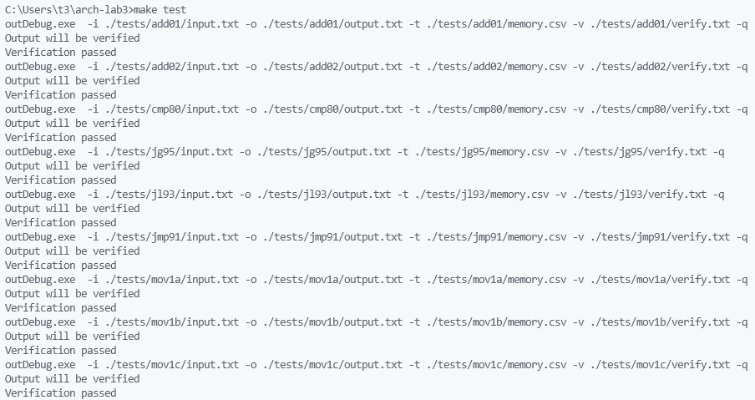
Рис. 1 — Тестування всіх інструкцій

З метою тестування програми, для кожної інструкції(команди) був розроблений тест, що складається з вхідного файлу, файлу таблиці дескрипторів та файлу звірки. Якщо при перевірці програма помітить відмінності від файлу звірки, то виведе повідомлення про помилку та вкаже номер рядка та символ.

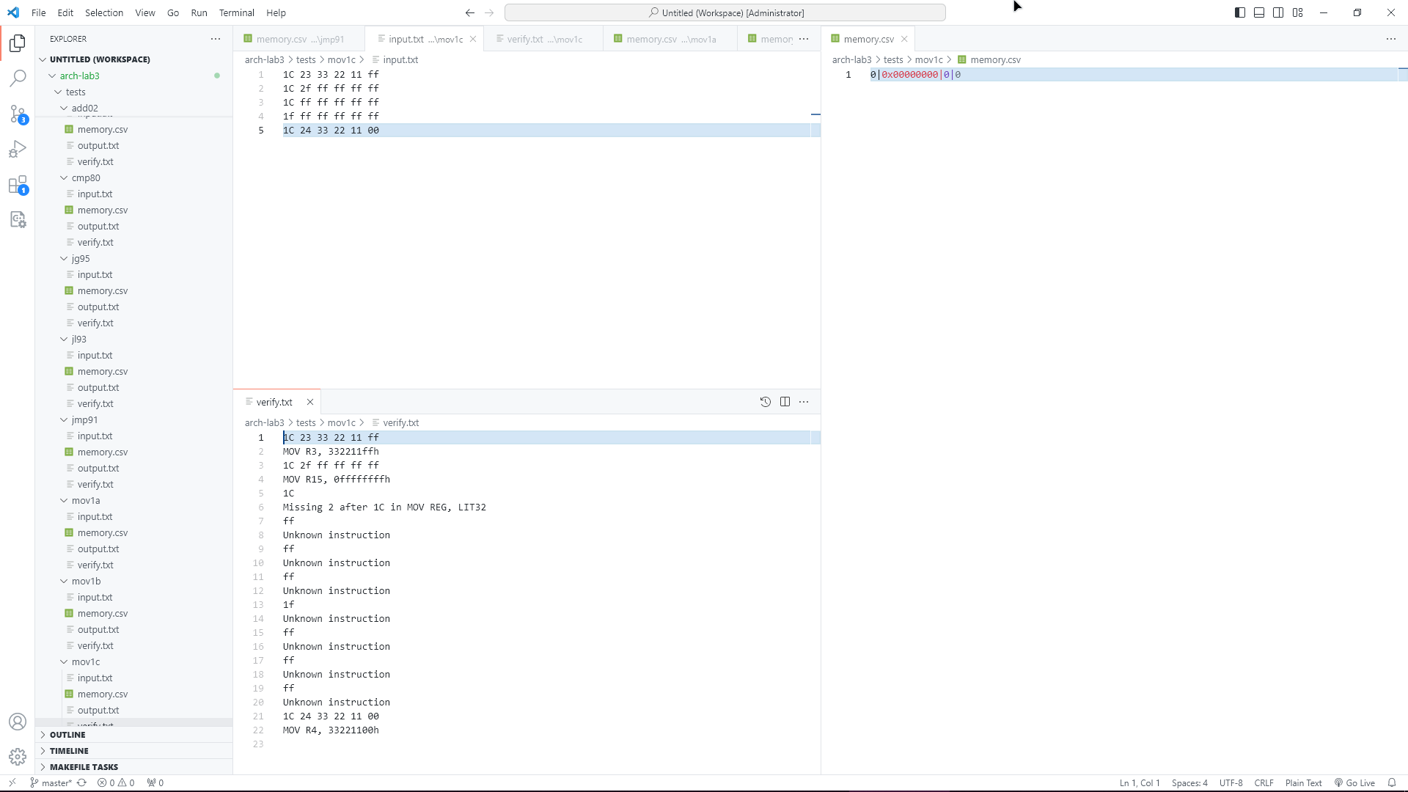
Рис. 2 — Приклад тесту(без використання фізичних адрес)

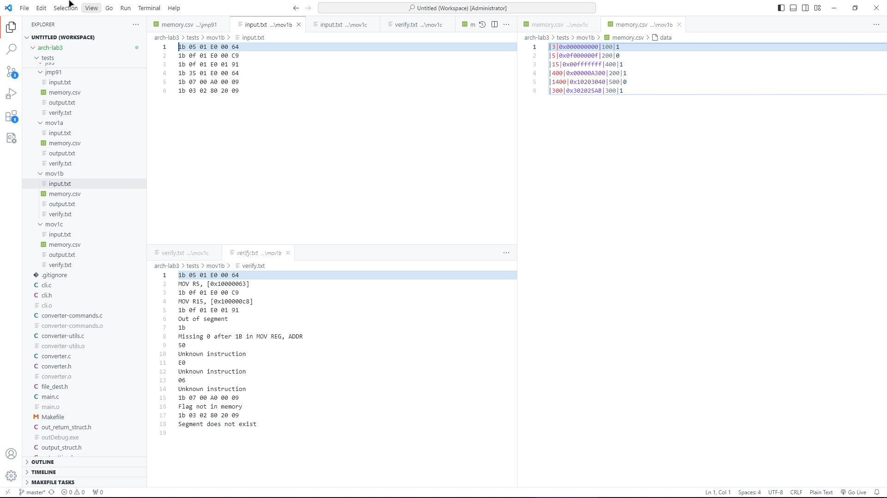
Рис. 3 — Приклад тесту(з використанням фізичної адреси)

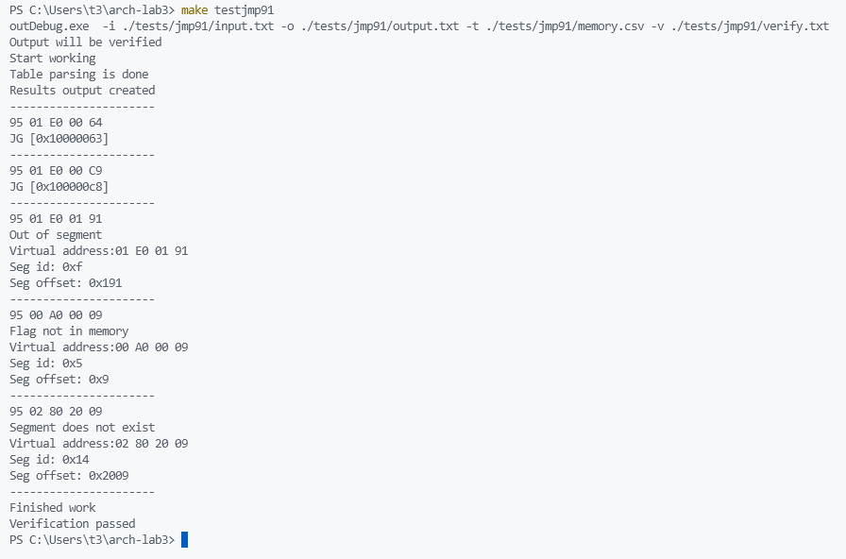
Рис. 4 — Приклад роботи програми(без “quiet’’ режиму)

